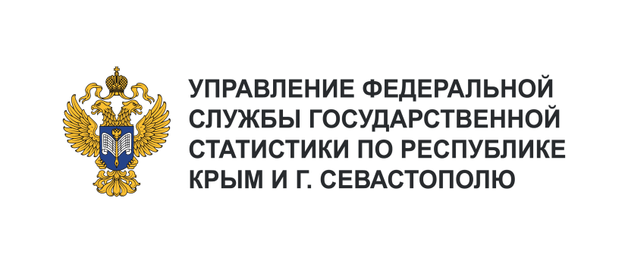 | Пресс-служба Крымстата  Телефон: +7 (3652) 25-52-41  e-mail: 82.01@rosstat.gov.ru
Информационное сообщение для СМИ
12 марта 2024, Севастополь
ИНВЕСТИЦИИ В ОСНОВНОЙ КАПИТАЛ В Г. СЕВАСТОПОЛЕ
В ЯНВАРЕ–ДЕКАБРЕ 2023 ГОДА

В январе – декабре 2023 года в экономику г. Севастополя вложено 54,0 млрд рублей инвестиций в основной капитал.

Из общего объема инвестиций в основной капитал крупными и средними организациями всех форм собственности использовано 45,7 млрд рублей инвестиций.

За счет собственных средств предприятиями и организациями освоено 41,1% общего объема инвестиций в основной капитал. Привлеченные средства финансирования за счет бюджетных средств составили 54,6%.

